日期 | 活動名稱
108年1月30日 | 「騎樓性平—處處好行」-桃園市中壢區騎樓整平示範區
活動簡介：本局騎樓整平計畫重點目標為達到性別平等，以前高低不齊、坡度較斜的騎樓，使身心障礙者、推行菜籃車及嬰兒車的婦女處處碰壁。本局藉由騎樓順平，創造優良人行環境，並舉辦「騎樓性平—處處好行」-桃園市中壢區騎樓整平示範區，邀請身心障礙團體及婦女團體實際體驗騎樓整平成果，並給予建議，另外藉由滿意度調查瞭解當地住戶使用狀況，並針對問題改進。

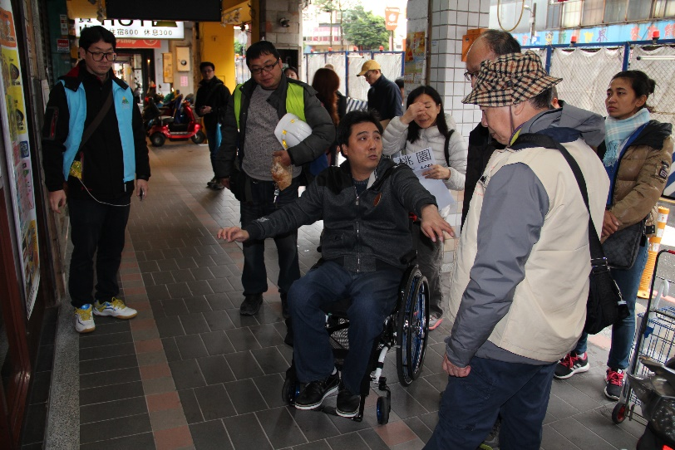 | 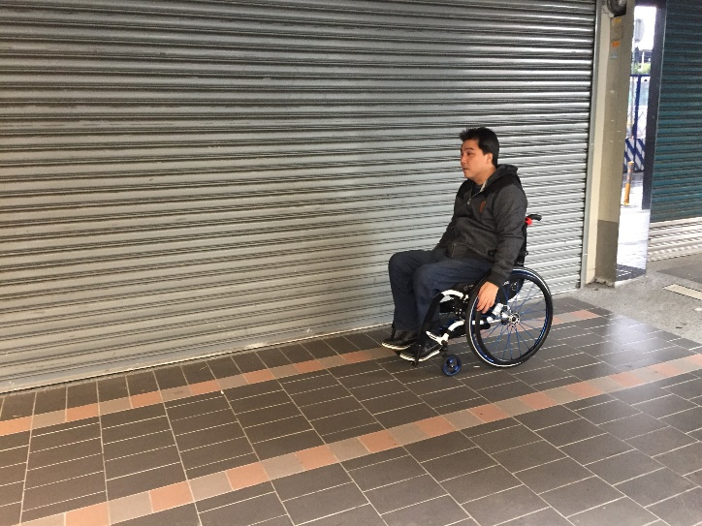
邀請身心障礙團體實際體驗騎樓整平成果，並給予建議、提供改進方案。
 | 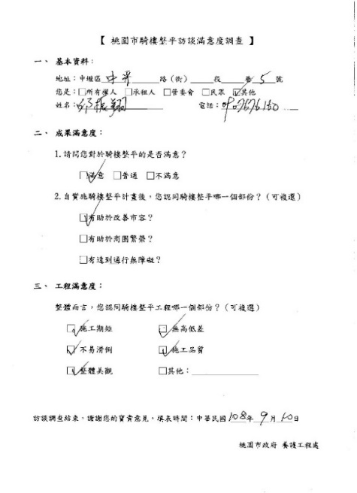
邀請有實際需求婦女體驗後給予評價及建議。 | 藉由滿意度調查瞭解當地住戶使用狀況，並針對問題改進。

